Ломоносовские чтения, Москва-2016

Негативная тональность запросов в сети Интернет как инструмент оценки благополучия населения в регионах России
Болдырева А.В.
Студентка 1 курса, магистратура
Российская Академия народного хозяйства и государственной службы
при Президенте РФ, экономический факультет, Москва, Россия
Московский физико-технический институт (государственный университет), факультет аэрофизики и космических исследований, Москва, Россия
Email: anna.boldyreva@phystech.edu

В работе исследуется зависимость применения негативно окрашенных (НО) слов в поисковых запросах интернета (ПЗИ) и уровня благосостояния населения в регионах РФ. Исходные данные — временные ряды статистического сервиса Яндекс. Прогнозные модели строятся при помощи нейроподобных алгоритмов Метода Группового Учета Аргументов (МГУА). Инструмент моделирования — пакет GMDH Shell [3].
В 2015-м году, проведя исследование более 10 миллионов сообщений от 5000 пользователей социальной сети Твиттер, учёные-лингвисты из Пенсильвании совместно с IT-специалистами Microsoft Research [2] выявили связи между содержанием сообщений и экономическим состоянием регионов. Отметив существование устойчивого мнения, что хорошее образование и высокий интеллект определяют более высокие доходы, ученые пришли к парадоксальному выводу — высокие доходы в регионе коррелируют с использованием агрессивной лексики и слов, связанных со страхом. Мы решили это проверить. На данный момент исследование поисковых запросов в сети Интернет — популярный за рубежом метод анализа и прогноза динамики социально-экономических, финансовых, демографических и других параметров, отражающих состояние в стране и ее регионах. Между тем, пока отсутствуют модели, отражающие связь ПЗИ и степени удовлетворенности («уровня счастья») населения.
Принципиальные отличия данной работы от других исследований в этой области:
- впервые исследуется зависимость между ПЗИ и экономическим состоянием регионов Российской Федерации;
- впервые были получены прогнозные модели для определения экономического положения в регионах с помощью ПЗИ;
Учитывая высокое территориальное расслоение экономического состояния в регионах России, мы дополнительно скорректировали показатели среднедушевых (с/д) доходов с учетом региональных коэффициентов прожиточного минимума, и коэффициента уровня жизни в регионах.
Была исследована база негативно-окрашенных дескрипторов для федеральных округов (ФО) РФ. Проведен анализ трендов для округов для абсолютных и относительных значений динамики поисковых запросов, по каждому месяцу и по каждому ФО, всего 176 точек, 14 графиков. Исследовалась вся совокупность НО-запросов, а также отдельные группы ПЗИ, связанных с агрессией и страхом. На графике (Рис. 1a) показан пример зависимости для групп ПЗИ, связанных с агрессией и страхом. На инфографике (Рис. 1b) показано распределение средних значений относительных НО-дескрипторов после нормирования общей выборки по регионам. По результатам исследования с большой уверенностью предположить, что при росте среднего уровня доходов на душу населения недовольство жителей российских регионов уменьшается, что противоречит исследованиям ученых из Пенсильвании.
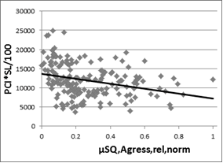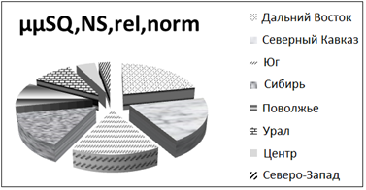

Рис.1a Соотношение с/д доходов с учетом прожиточного минимума и динамики относительных значений ПЗИ группы агрессии
Рис 1b Распределение средних значений относительных НО-дескрипторов после общей нормировки

Возможно, это связано с тем, что мы исследовали как абсолютные, так и относительные ПЗИ. По относительному уровню использования негативно окрашенных дескрипторов можно выявить районы, где жители испытывают большее недовольство. Исследование показало, что жители Дальнего Востока, Северного Кавказа, Южного федерального округа и Сибири используют в относительном выражении на порядок больше НО-слов в поисковых запросах, чем жители Центральных и Западных регионов России. Такие результаты могут быть полезны руководителям регионов, а также политикам, социологам, экономистам.
В пакете GMDH Shell было построено 8 прогнозных моделей, связывающих уровень благосостояния населения в округе с частотой употребления НО-слов. На графике (Рис. 2) показан график модели для Дальневосточного федерального округа.
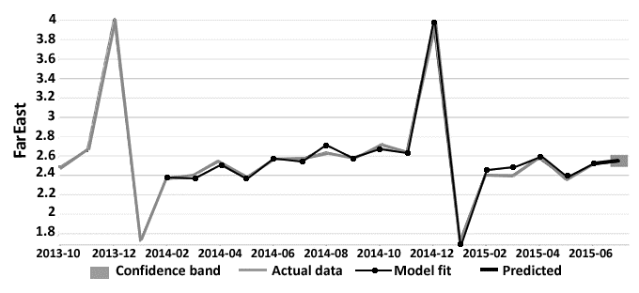
Рис. 2. График реальных и прогнозных значений для Дальневосточного ФО. Нейроподобный алгоритм. MAPE = 1.0%. Процентная ошибка прогнозирования на период вперед: –1.6%

Построенные модели позволяют получить очень высокое качество прогноза среднедушевого дохода населения на основе исследования динамики НО-дескрипторов: ошибки прогнозирования составляют 0.3%-6%. Следует отметить, что предложенный нами метод прогноза не подходит для регионов с флуктуирующим населением. К таким регионам относится, в частности, Южный федеральный округ. Материалы работы подробно отражены в статье [1].
Литература
- Болдырева А.В., Александров М.А., Суркова Д.В. Негативно окрашенные слова в поисковых запросах Интернета как индикатор уровня среднедушевых доходов населения в федеральных округах РФ // Индуктивное моделирование сложных систем. 2015, Выпуск 7, 16 С.
- Preoţiuc-Pietro D. et al. Studying User Income through Language, Behaviour and Affect in Social Media // PloS One, 2015. URL: http://journals.plos.org/plosone/article?id=10.1371/journal.pone.0138717
- www.gmdhshell.com (Оболочка GMDH Shell)

